HO CHI MINH CITY UNIVERSITY OF TECHNOLOGY

**KHOA KHOA HỌC - KỸ THUẬT MÁY TÍNH**



PROJECT REPORT

THỰC TẬP CÔNG NGHỆ PHẦN MỀM

Group SVTC

Lecturer: Lê Đình Thuận

|  |  |
| --- | --- |
| Phan Thanh Trường | 1814578 |
| Đỗ Lam Trường | 1814551 |
| Nguyễn Long Vũ | 1814816 |
| Phạm Quốc Trung | 1814522 |
|  |  |

# Changelog

|  |  |  |  |
| --- | --- | --- | --- |
| **No** | **Date** | **Changes** | **Actors** |
| 5 | 07/03/2020 | UI preview | Nguyễn Long Vũ |
| 4 | 07/02/2020 | “Section III Implementation view” initialized | Đỗ Lam Trường |
| “Section IV Architecture Design” initialized | Phan Thanh Trường |
| “Section V Evaluation” initialized | Phạm Quốc Trung |
| 3 | 07/01/2020 | "Section II.4.e Truy xuất database" initialized | Nguyễn Long Vũ |
| 2 | 06/30/2020 | “Section II.4.a Đăng nhập, đăng ký và đăng xuất” initialized | Phan Thanh Trường |
| “Section II.4.b Đặt món ăn” initialized | Phạm Quốc Trung |
| “Section II.4.c Quản lý nhân viên” initialized | Phạm Quốc Trung |
| “Section II.4.d Chỉnh sửa menu, xem report” initialized | Nguyễn Long Vũ |
| 1 | 06/29/2020 | “Section I Introduction” initialized | Phan Thanh Trường |
| “Section II.1 Functions” initialized | Đỗ Lam Trường |
| “Section II.2 Use case diagram: initialized | Phạm Quốc Trung |
| “Section II.3 Methods of implementation” initialized | Nguyễn Long Vũ |

# 

# 

# Table of contents

**Changelog** **1**

**Table of contents** **2**

**Introduction** **3**

**Functional requirements** **3**

Functions 3

Use case diagram 4

Methods of implementation 5

Use case description 5

Đăng nhập, đăng ký và đăng xuất 5

Đăng nhập 5

Đăng ký 8

Đăng xuất 10

Đặt món ăn 12

Usecase 12

Activity Diagram 13

Các hàm sử dụng 14

Quản lý nhân viên 16

Usecase 16

Sequence Diagram 18

Chỉnh sửa menu, xem report 19

Usecase 19

Sequence Diagram 20

Truy xuất Database 22

Use Case cho Report 22

State Diagram 22

**Implementation view** **23**

**Architecture Design** **24**

**Evaluation** **24**

**UI preview** **25**

**Conclusion** **33**

# Introduction

**Phần mềm order món ăn thức uống và quản lý nhân sự** là phần mềm cho khách hàng có thể đặt đồ ăn online, rating, comment về món ăn vừa đặt. Bên cạnh đó phần mềm còn hỗ trợ người chủ quản lý mọi nhân viên trong quán ăn.

# Functional requirements

## Functions

* *Đăng nhập, đăng ký và đăng xuất: Phan Thanh Trường*
* *Đặt món ăn: Phạm Quốc Trung*
* *Quản lý nhân viên, quản lý hàng hóa: Đỗ Lam Trường*
* *Chỉnh sửa menu, xem report: Nguyễn Long Vũ*

## Use case diagram (Link ảnh: <https://imgur.com/XWJAgTm> )

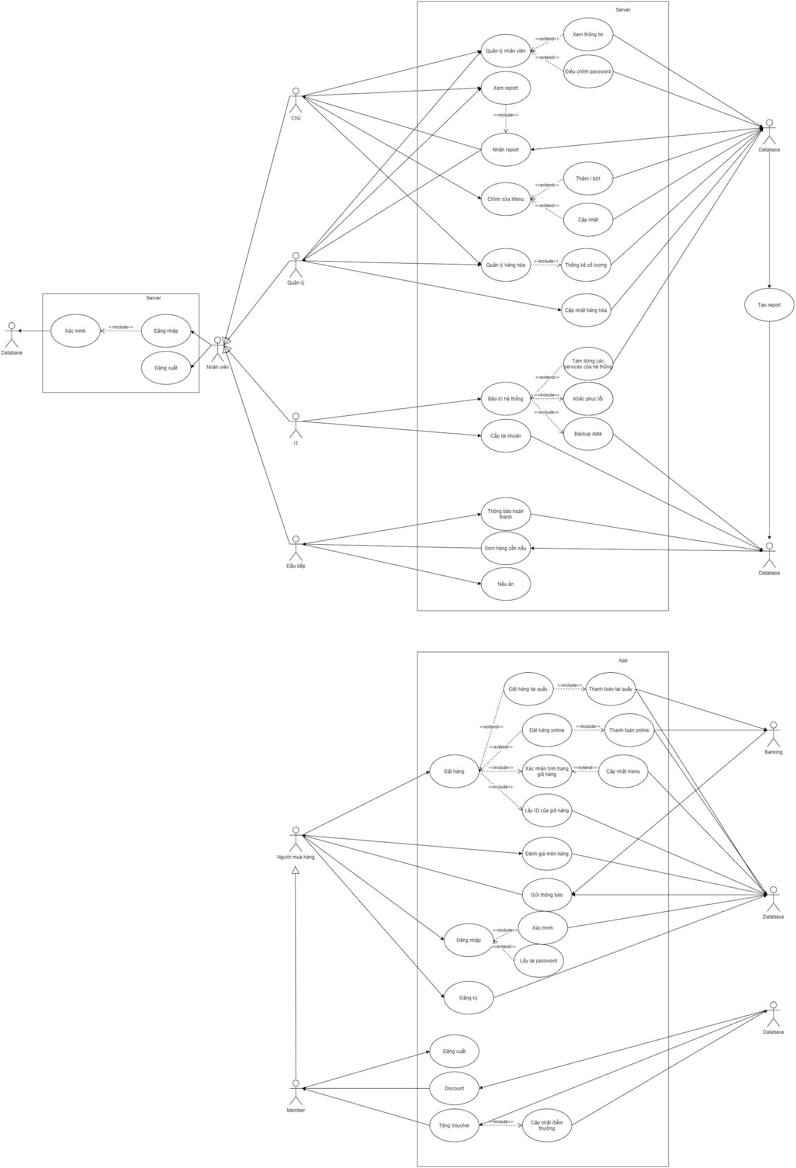

## 

## Methods of implementation

* *Platform*: Java.
* *Front-end*: Javafx with Scene Builder.
* *Back-end*: Java.
* *Database*: SQL server.

## Use case description

### Đăng nhập, đăng ký và đăng xuất

* ***Đăng nhập:***

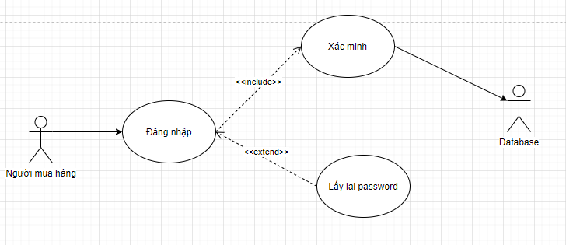

#### 

|  |  |
| --- | --- |
| Usecase | Đăng ký |
| Actor | Người dùng, Database |
| Description | Người dùng đăng ký một tài khoản mới để sử dụng app |
| Trigger | Người dùng nhấn vào button đăng ký trên màn hình đăng nhập |
| Preconditions | * Người dùng mở app * Thiết bi có kết nối internet |
| Post-conditions | * Tài khoản mới được đăng ký tồn tại trên database * Hiện lại màn hình lúc ban đầu (có button đăng nhập và yêu cầu đăng nhập ) |
| Normal Flow | 1. Hiện ra TextBox yêu cầu điền các thông tin cần thiết để tạo tài khoản 2. Người dùng điền vào form và nhấn button Đăng ký 3. Gửi verify code qua email được đăng ký trong form (tồn tại thời gian 5 phút) 4. Nhập verify code 5. Hệ thống lưu tài khoản mới vào database 6. Thông báo đăng ký thành công |
| Exceptions | Step 2:  2a Người dùng nhập email đã tồn tại  2a.1 Thông báo email đã tồn tại và yêu cầu nhập lại  2a.2 Nhập email trên 5 lần liên tiếp  2a.3 Block đăng ký  2a.4 Chuyển đến màn hình mặc định. |
| Alternative Flows | Step 2:  2b Người dùng nhấn button Hủy  2b.1. Tự động đăng nhập tài khoản Guest  2b.2 Chuyển về màn hình mặc định. |

#### 

#### Giả lập mô tả:

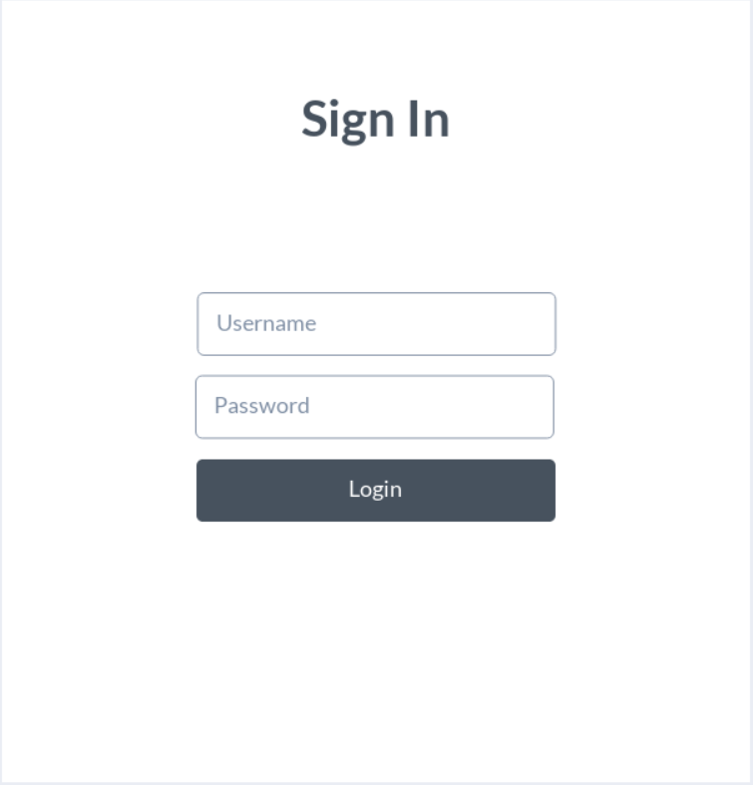

Giả lập 1. Sign In form

#### Mô tả:

|  |  |  |  |  |  |  |
| --- | --- | --- | --- | --- | --- | --- |
| **No** | **Field Name** | **Description** | **Control Type** | **Data Type** | **Mandatory** | **Default Value** |
| 1 | UserName | Tên đăng nhập người dùng. | Text input | Text | Yes | N/A |
| 2 | PassWord | Mật khẩu người dùng | Text input | Text | Yes | N/A |
| 3 | btnLogin | Nút đăng nhập. | Button | N/A | Yes | N/A |

**Activity Diagram:**

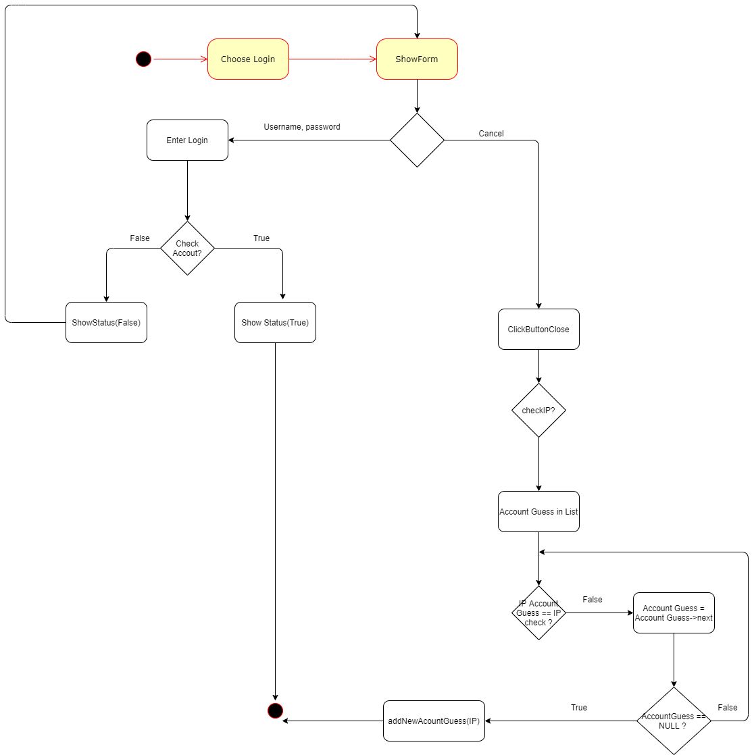

* ***Đăng ký:***

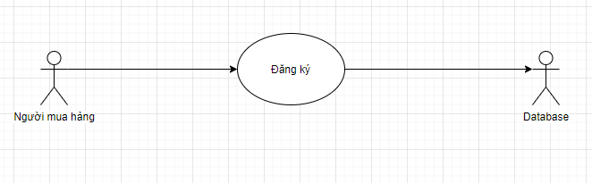

**Use Case:**

|  |  |
| --- | --- |
| Usecase | Đăng ký |
| Actor | Người dùng, Database |
| Description | Người dùng đăng ký một tài khoản mới để sử dụng app |
| Trigger | Người dùng nhấn vào button đăng ký trên màn hình đăng nhập |
| Preconditions | * Người dùng mở app * Thiết bi có kết nối internet |
| Post-conditions | * Tài khoản mới được đăng ký tồn tại trên database * Hiện lại màn hình lúc ban đầu (có button đăng nhập và yêu cầu đăng nhập ) |
| Normal Flow | 1. Hiện ra TextBox yêu cầu điền các thông tin cần thiết để tạo tài khoản 2. Người dùng điền vào form và nhấn button Đăng ký 3. Gửi verify code qua email được đăng ký trong form (tồn tại thời gian 5 phút) 4. Nhập verify code 5. Hệ thống lưu tài khoản mới vào database 6. Thông báo đăng ký thành công |
| Exceptions | Step 2:  2a Người dùng nhập email đã tồn tại  2a.1 Thông báo email đã tồn tại và yêu cầu nhập lại  2a.2 Nhập email trên 5 lần liên tiếp  2a.3 Block đăng ký  2a.4 Chuyển đến màn hình mặc định. |
| Alternative Flows | Step 2:  2b Người dùng nhấn button Hủy  2b.1. Tự động đăng nhập tài khoản Guest  2b.2 Chuyển về màn hình mặc định. |

### 

***Mô tả:***

|  |  |  |  |  |  |  |
| --- | --- | --- | --- | --- | --- | --- |
| **No** | **Field Name** | **Description** | **Control Type** | **Data Type** | **Mandatory** | **Default Value** |
| 1 | UserName | Tên đăng nhập người dùng. | Text input | Text | Yes | N/A |
| 2 | PassWord | Mật khẩu người dùng | Text input | Text | Yes | N/A |
| 3 | btnLogin | Nút đăng nhập. | Button | N/A | Yes | N/A |

**Activity diagram:**

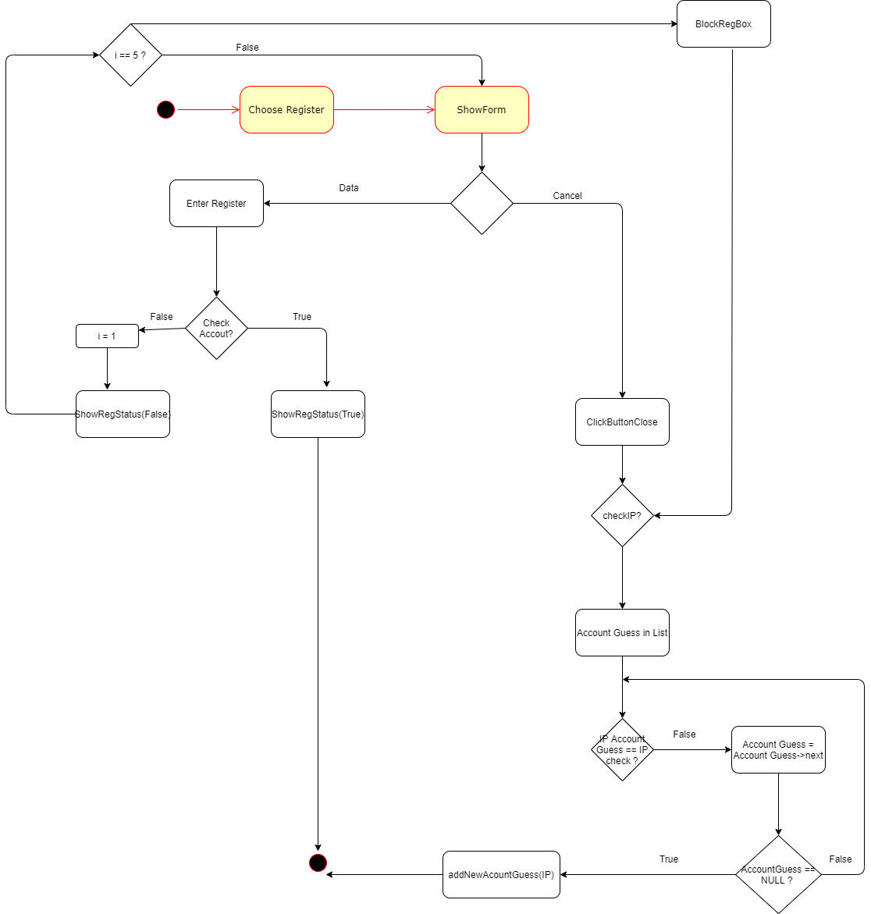

* ***Đăng xuất:***

**Use Case:**

|  |  |
| --- | --- |
| Usecase | Đăng xuất |
| Actor | Member |
| Description | Đăng xuất tài khoản khỏi mobile app |
| Trigger | Người dùng nhấn vào button đăng xuất trong popup của account |
| Preconditions | Đã đăng nhập bằng tài khoản member |
| Post-conditions | Đăng xuất thành công và trở về tài khoản guest trên màn hình chính |
| Normal Flow | 1) Người dùng nhấn vào button đăng xuất trong popup của account  2) Hiện thông báo xác nhận đăng xuất và ấn xác nhận  3) Gửi tín hiệu đăng xuất lên database  4) Chờ phản hồi từ database  5) Đăng xuất thành công và hiển thị màn hình đăng nhập |
| Exceptions | Exception : Ở bước 3  1) Nếu gửi không thành công  1.1) Hiển thị thông báo không thể đăng xuất  1.2) Hiện popup Retry |
| Alternative Flows |  |

***Mô tả:***

|  |  |  |  |  |  |  |
| --- | --- | --- | --- | --- | --- | --- |
| **No** | **Field Name** | **Description** | **Control Type** | **Data Type** | **Mandatory** | **Default Value** |
| 1 | UserName | Tên đăng nhập người dùng. | Text input | Text | Yes | N/A |
| 2 | PassWord | Mật khẩu người dùng | Text input | Text | Yes | N/A |
| 3 | btnLogin | Nút đăng nhập. | Button | N/A | Yes | N/A |

**Sequence diagram:  
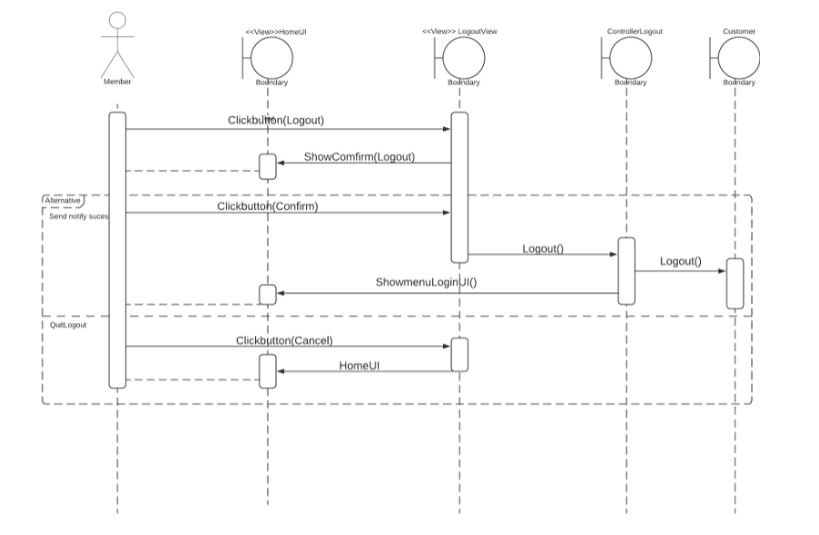**

### Đặt món ăn

**Use case:**

|  |  |
| --- | --- |
| Usecase | Đặt hàng |
| Actor | Người mua hàng |
| Description | Gửi món hàng cần đặt lên server để thanh toán và in hóa đơn cho người mua hàng. |
| Trigger | Nhấn vào nút thanh toán sau khi đặt món ăn và đang ở trang giỏ hàng. |
| Preconditions | Trong giỏ hàng đã có hàng để thanh toán |
| Post-conditions | Thanh toán đầy đủ giỏ hàng. |
| Normal Flow | 1) Chọn món ăn trong màn hình chính của hệ thống đặt hàng.  2) Nhấn vào nút giỏ hàng để kiểm tra các món ăn sau khi hoàn tất chọn món.  3) Chọn hình thức thanh toán (tùy chọn nhấn vào button “Thanh toán online” hoặc “Thanh toán tại quầy”).  4) Đợi người mua hàng thanh toán  5) Thanh toán hoàn tất, lấy hóa đơn từ server.  6) Nhân viên bán hàng setup device thông báo.  7) Nhận device thông báo món ăn.  8) Đợi thông báo nhận món ăn. |
| Exceptions | Ở bước 4: Nếu thanh toán không thành công trong khoảng timeout  2.1) Giỏ hàng không được thanh toán  2.2) Hiển thị thông báo |
| Alternative Flows | Alternative 1: Ở bước 3:  3.1) Nếu chọn hình thức thanh toán tại quầy  3.1.1) Người mua hàng thanh toán đơn hàng với nhân viên  Tiếp tục như normal flow  3.2) Nếu chọn thanh toán online  3.2.1) Hiển thị các dịch vụ thanh toán online (Momo, Ipay, Ibanking…) để lựa chọn.  3.2.2) Chuyển đến dịch vụ thanh toán online mà người dùng đã chọn.  3.2.3) Người dùng đăng nhập vào dịch vụ và nhấn nút thanh toán.  3.2.4) Đợi hệ thống banking xử lý thanh toán  Tiếp tục như normal flow  Alternative 2: Ở bước 1: Nếu đặt hàng trên app thì thực hiện như normal flow đến bước 5. Ở bước 6, người mua hàng đợi thông báo đơn hàng hoàn thành được server gửi về ngay trên app. |

#### Activity Diagram:

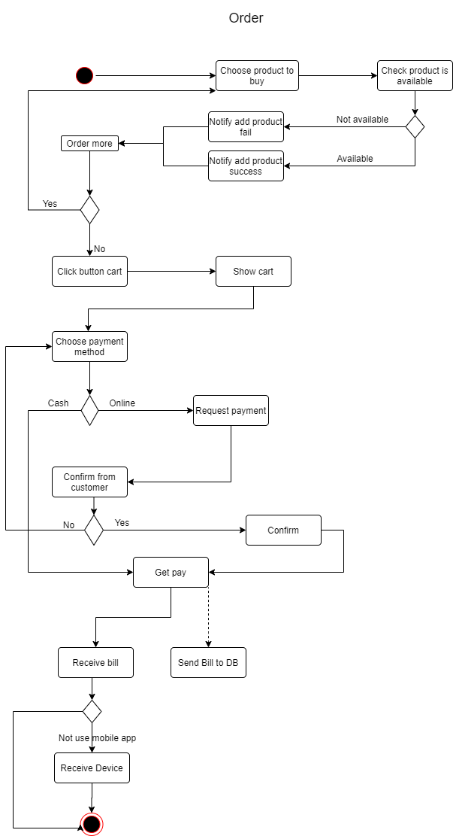

### **Các hàm sử dụng:**

|  |  |  |
| --- | --- | --- |
| STT | Hàm | Chức năng |
| MainUI | | |
| 1 | ShowFoodListView | Hiển thị danh sách các món ăn với chức năng để người dùng đặt món |
| 2 | ShowCartView | Hiển thị cho chức năng xem giỏ hàng và thanh toán |
| 3 | ShowVoucherExchangeView | Hiển thị giao diện cho chức năng đổi điểm lấy voucher |
| 4 | ShowLogoutView | Hiển thị cho chức năng log out người dùng |
| FoodView | | |
| 5 | ShowFoodImage | Hiển thị hình ảnh cho món ăn |
| 6 | ShowFoodDesciptionUI | Hiển thị mô tả cho món ăn |
| 7 | ShowFoodDiscountUI | Hiển thị giá của món ăn khi được discount |
| 8 | ShowFoodPriceUI | Hiển thị giá của món ăn |
| 9 | ShowAddFoodToCartUI | Hiển thị chức năng thêm món ăn vào giỏ hàng |
| 10 | ShowConfirmAddFoodToCartUI | Hiển thị món ăn đã được thêm vào giỏ hàng thành công hoặc thất bại |
| CartView | | |
| 11 | ShowFoodListUI | Hiển thị danh sách món ăn trong giỏ hàng |
| 12 | ShowUseVoucher | Hiển thị chức năng sử dungj voucher cho giỏ hàng |
| 13 | ShowChoosePaymentUI | Hiển thị các phương thức thanh toán cho người dùng lựa chọn |
| 14 | ShowPaymentUI | Chuyển tới trang để người dùng thanh toán |
| 15 | ShowConfirmPaymentUI | Hiển thị xác nhận thông báo thành công hoặc thất bại |
| 16 | ShowBillUI | Hiển thị hóa đơn cho đơn hàng |
| 17 | ShowRemoveFoodUI | Hiển thị chức năng bỏ món ăn từ giỏ hàng |
| VoucherExchangeView | | |
| 18 | ShowPointUI | Hiển thị điểm thưởng mà người dùng tích lũy được |
| 19 | ShowExchangeVoucherUI | Hiển thị các voucher để người dùng đổi từ điểm thưởng |
| 20 | ShowConfirmExchangeUI | Hiển thị xác nhận đổi voucher cho người dùng |
|  | | |
| 21 | ShowLogoutUI | Hiển thị chức năng logout cho người dùng |
| 22 | ShowConfirmLogout | HIển thị xác nhận đăng xuất để người dùng xác nhận |
| ControllerFood | | |
| 23 | Init | Quản lý giao diện chính của danh sách món ăn |
| 24 | AddFood | Xử lý chức năng thêm món ăn vào giỏ hàng |
| 25 | ConfirmAddFood | Nhận tín hiệu từ model và gửi thông báo cho UI về xác nhận món ăn |
| ControllerCart | | |
| 26 | Init | Xử lý và gửi danh sách các món ăn trong giỏ hàng |
| 27 | ChoosePayment | Xử lý và chuyển đến trang phù hợp với phương thức thanh toán mà người dùng đã chọn |
| 28 | ConfirmPayment | Xử lý xác nhận đã thanh toán thành công hoặc thất bại và gửi lên UI |
| 29 | RemoveFood | Xử lý khi có món ăn bị hủy trong giỏ hàng |
| 30 | Release | Gửi hóa đơn nhận được lên UI |
| ControllerVoucher | | |

### 

### 

### Quản lý nhân viên

**Use case:**

|  |  |  |
| --- | --- | --- |
| Usecase Name | **Quản lý nhân viên** | **Quản lý hàng hóa** |
| Actor | Chủ | Chủ |
| Descriptions | Xem các thông tin cá nhân có liên quan tới nhân viên và điều chỉnh mất khẩu cho các account cố định | Quản lý, thống kê số lượng hàng hóa của các kho hàng ở chi nhanh và tổng thể |
| Trigger | Chủ click vào nút Quản lý, chọn mục Nhân viên | Chủ click vào nút Quản lý, chọn mục Hàng hóa |
| Preconditions | Chủ truy cập vào hệ thống với tài khoản được cấp | Chủ truy cập vào hệ thống với tài khoản được cấp |
| Postconsitions | Các thông tin về nhân viên được hiển thị ra màn hình | Các thông tin về số lượng, ngày nhập sau cùng, số lượng nhập cuối, lượng tiêu thụ,... được hiển thị ra màn hình |
| Normal Flow | 1) Hiển thị bảng tìm kiếm nhân viên theo ID hoặc theo tên  2) Tìm kiếm trong tất cả nhân viên với ID hoặc tên được nhập vào  3) Hiển thị danh sách nhân viên thỏa mãn điều kiện  4) Nhấn vào nhân viên cần xem | 1) Hiển thị bảng chi tiết về số lượng hàng còn trong kho, ngày nhập sau cùng, số lượng nhập cuối của tất cả loại hàng hóa ra màn hình  2) Nhấn vào hàng hóa cần xem  3) Hiển thị chi tiết sản phẩm bao gồm người nhập, ngày nhập, ID sản phẩm, số lượng, lượng tiêu thụ trong 1 tháng gần nhất, ... |
| Exception Flow | Exception 1: Ở bước 2  1) Nếu như mã nhân viên nhập vào không tìm thấy  1.1) Hiển thị thông báo không tìm thấy ID lên màn hình  1.2) Hiển thị trang thông tin trống |  |
| Alternative Flow | Alternative 1: Ở bước 4  4.1) Nếu như tiếp tục bấm vào nút xem account  4.1.1) Hiển thị tất cả thông tin của account nhân viên  4.1.2) Nhấn vào chỉnh sửa thông tin account của nhân viên  4.1.3) Gửi thông báo account bị thay đổi tới cho tất cả nhân viên có account bị chỉnh sửa  4.1.4) Trở lại về danh sách nhân viên cần xem ban đầu |  |

**Sequence Diagram:**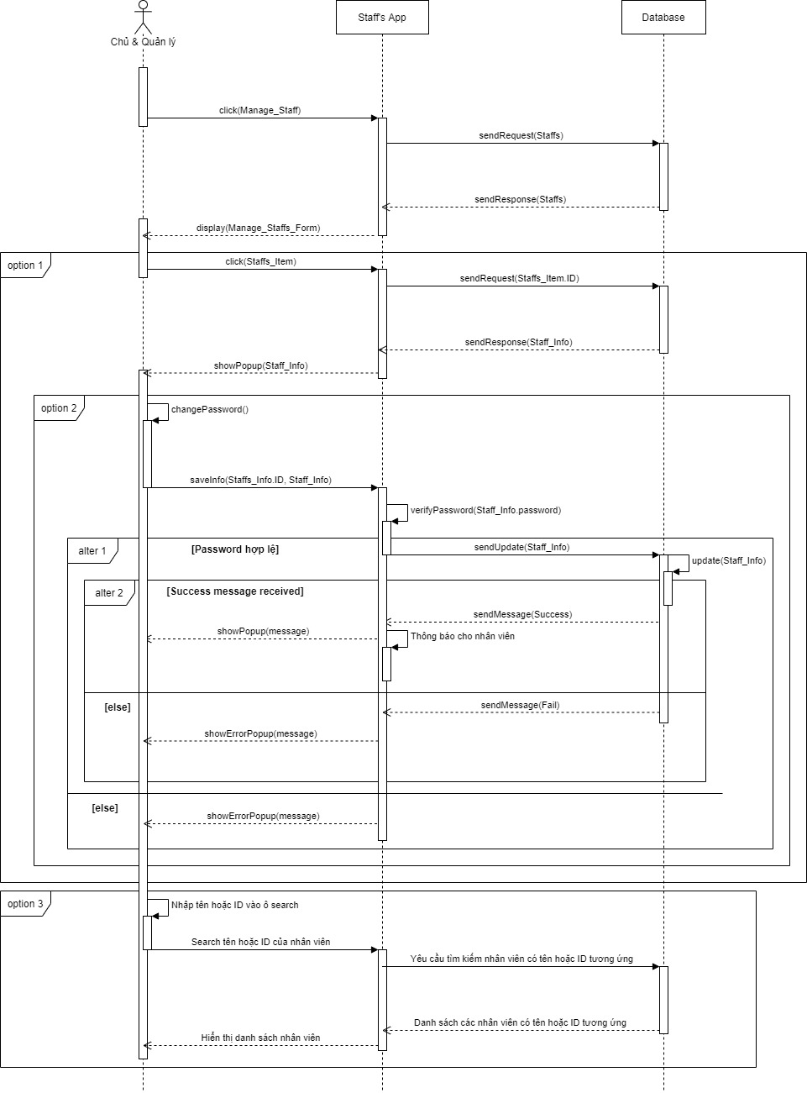

### 

### Chỉnh sửa menu, xem report

**Usecase:**

|  |  |  |
| --- | --- | --- |
| Usecase Name | **Chỉnh sửa Menu** | **Xem report** |
| Actor | Chủ | Chủ |
| Descriptions | Chỉnh sửa menu cho toàn bộ tất cả các chi nhánh | Xem các report của công ty trong một khoảng thời gian cụ thể |
| Trigger | Chủ nhấn vào nút "+" trong menu | Chủ nhấn vào nút Xem report |
| Preconditions | Chủ truy cập vào hệ thống với tài khoản được cấp | Chủ truy cập vào hệ thống với tài khoản được cấp |
| Postconsitions | Menu đã được chỉnh sửa sẽ được thông báo tới các chi nhánh | Report sẽ hiển thị ra theo danh sách thời gian yêu cầu |
| Normal Flow | 1) Hiển thị các ô trống để điền các thông tin về món ăn  2) Hiển thị bảng xác nhận đồng ý  3) Gửi thông tin về món ăn mới lên server | 1) Hiển thị bảng chọn ngày bắt đầu và ngày kết thúc  2) Gửi request lên database để truy xuất dữ liệu theo yêu cầu  3) Hiển thị danh sách các tất cả report thỏa mãn điều kiện  4) Nhấn vào report cần xem  5) Hiển thị chi tiết của report |
| Exception Flow | Exception 1: Ở bước 2  1) Nếu bảng thông tin bị bỏ trống các mục phải điền bao gồm tên, giá, hình minh họa  1.1) Hiển thị thông báo ô cần điền bị bỏ trống | Exception 1: Ở bước 1  1) Nếu như ngày bắt đầu và ngày kết thúc bị sai  1.1) Hiển thị thông báo sai ngày tháng  Exception 2: Ở bước 3  1) Nếu ko có report nào thỏa yêu cầu  1.1) Hiển thị thông báo không có report nào |
| Alternative Flow | Alternative 1: Ở trigger:  1) Nếu như chủ click vào 1 trong các món ăn có trong menu  1.1) Hiển thị thông tin chi tiết các món ăn bao gồm hình ảnh, tên, ID, giá, thời gian thực hiện, mô tả, đánh giá (nếu có)...  1.2) Điều chỉnh các thông tin của món ăn  1.3) Cập nhật lại thông tin menu lên database  Alternative 2: Ở Alternative 1 bước 1.2  1.2.1) Nếu như chủ bấm vào nút xóa món ăn  1.2.1.1) Hiện bảng xác nhận đồng ý  1.2.1.2) Trở lại bước 1.3 ở alternative 1 |  |

**Sequence Diagram:**

* ***Chỉnh sửa menu:***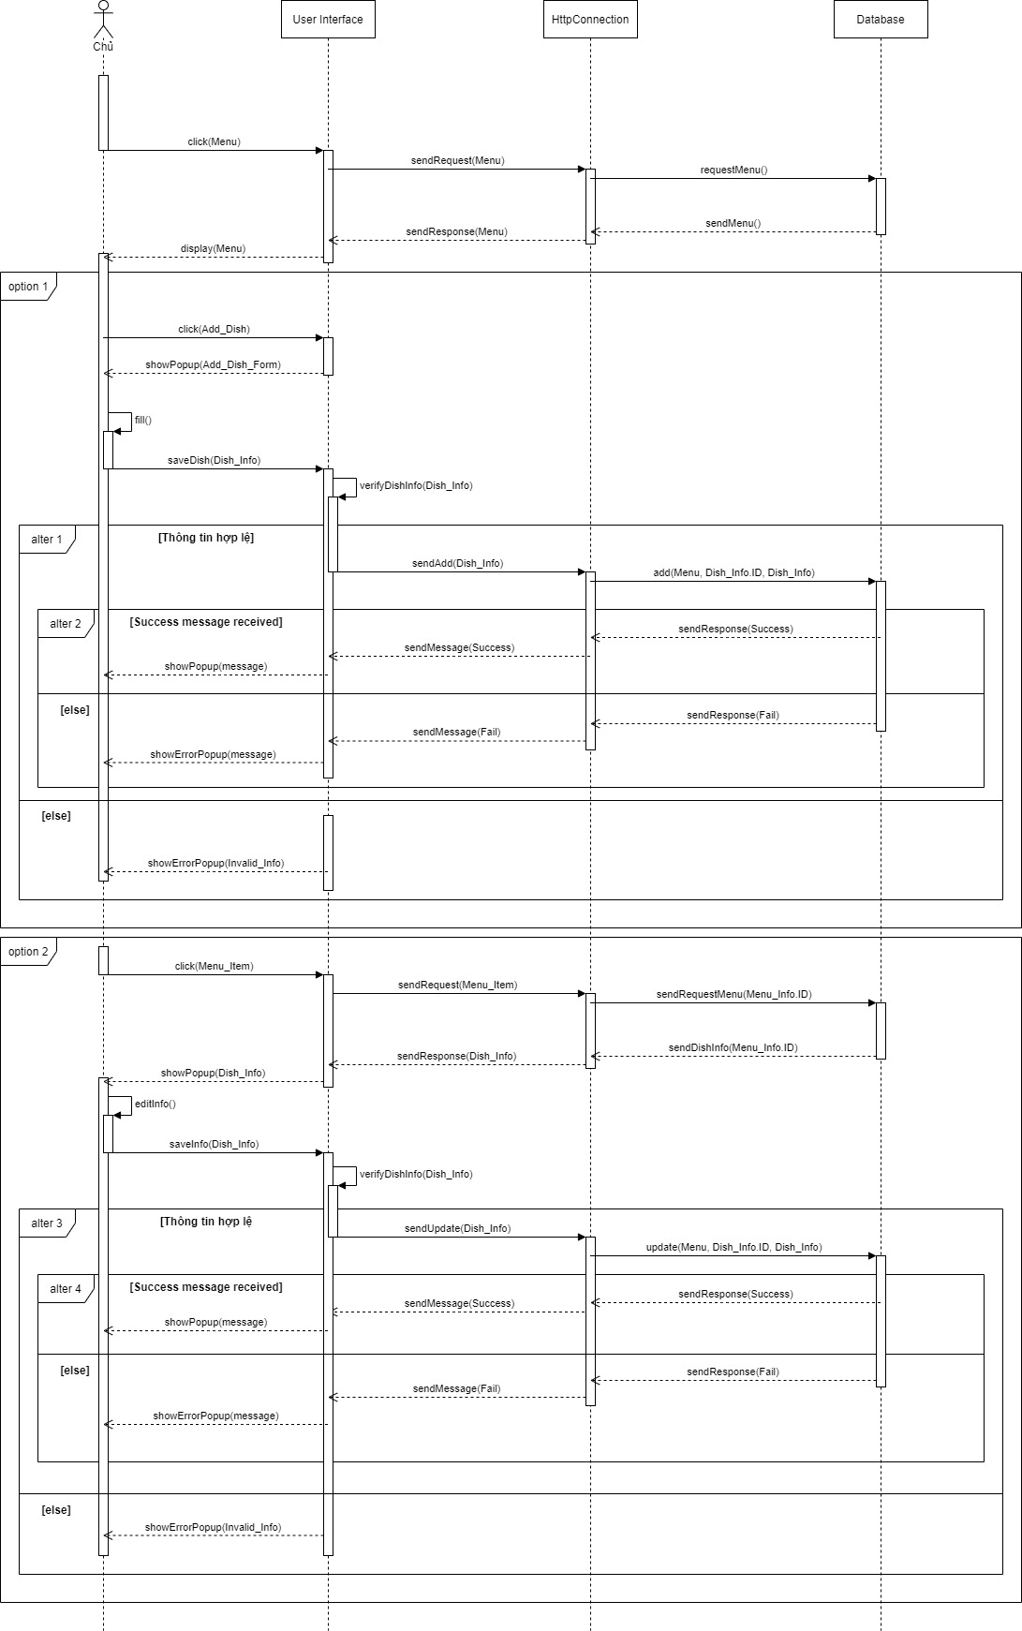
* ***Xem report:***

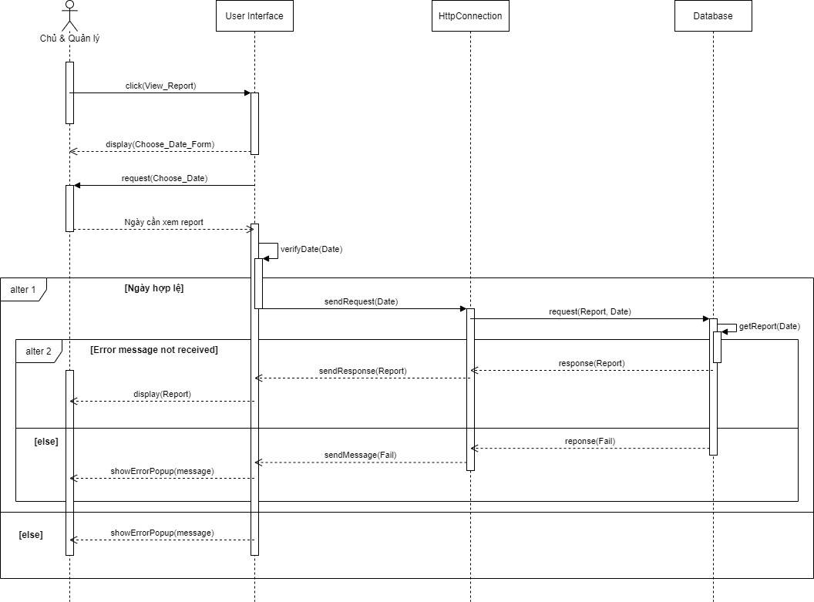

ư2w

### Truy xuất Database

* **Usecase cho report:**

|  |  |  |
| --- | --- | --- |
| Usecase Name | **Gửi report** | **Tạo report** |
| Actor | Database | Database |
| Descriptions | Gửi các report cho chủ, quản lý theo định kỳ | Tạo report lưu thông tin về lượng hàng, lượng hóa đơn được gửi lên, số lượng khách đăng nhập, ... |
| Trigger | Bộ đếm thời gian tính từ lần gửi trước trả về 0 | Bộ đếm thời gian tính từ 0:00AM trả về 0 |
| Preconditions |  |  |
| Postconsitions | Chủ, quản lý nhận được mail có chứa link để download các report |  |
| Normal Flow | 1) Nén các file report trong vòng 1 tháng lại  2) Chuyển vào thư mục monthly report  3) Gửi mail cho chủ | 1) Lưu lại thông tin về số lượng hàng bán ra, số lượng được đạt trong hóa đơn của các món ăn, số người truy cập, số người đăng nhập, ... Ra file  2) Xóa hết toàn bộ dữ liệu đã thu thập trong 1 ngày |

* **State Diagram Database:**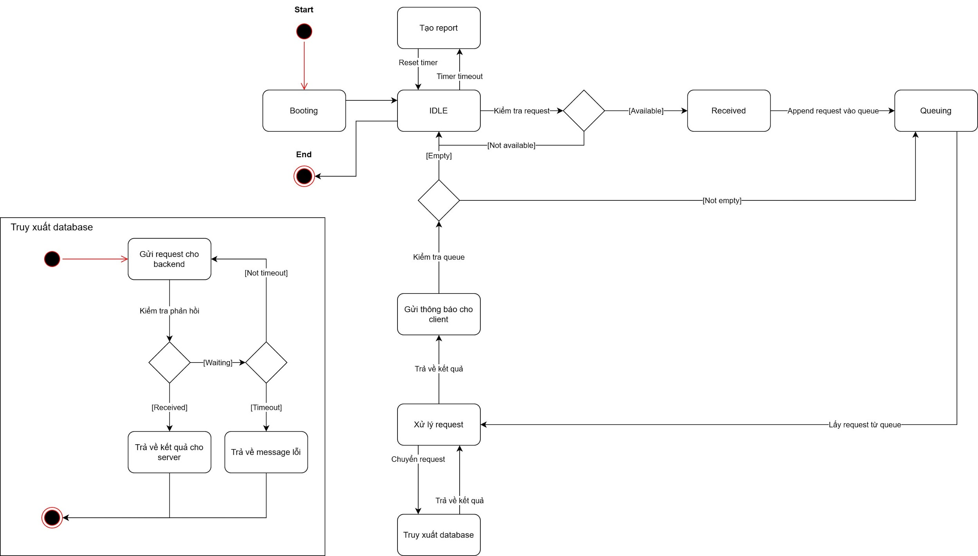

# Implementation view

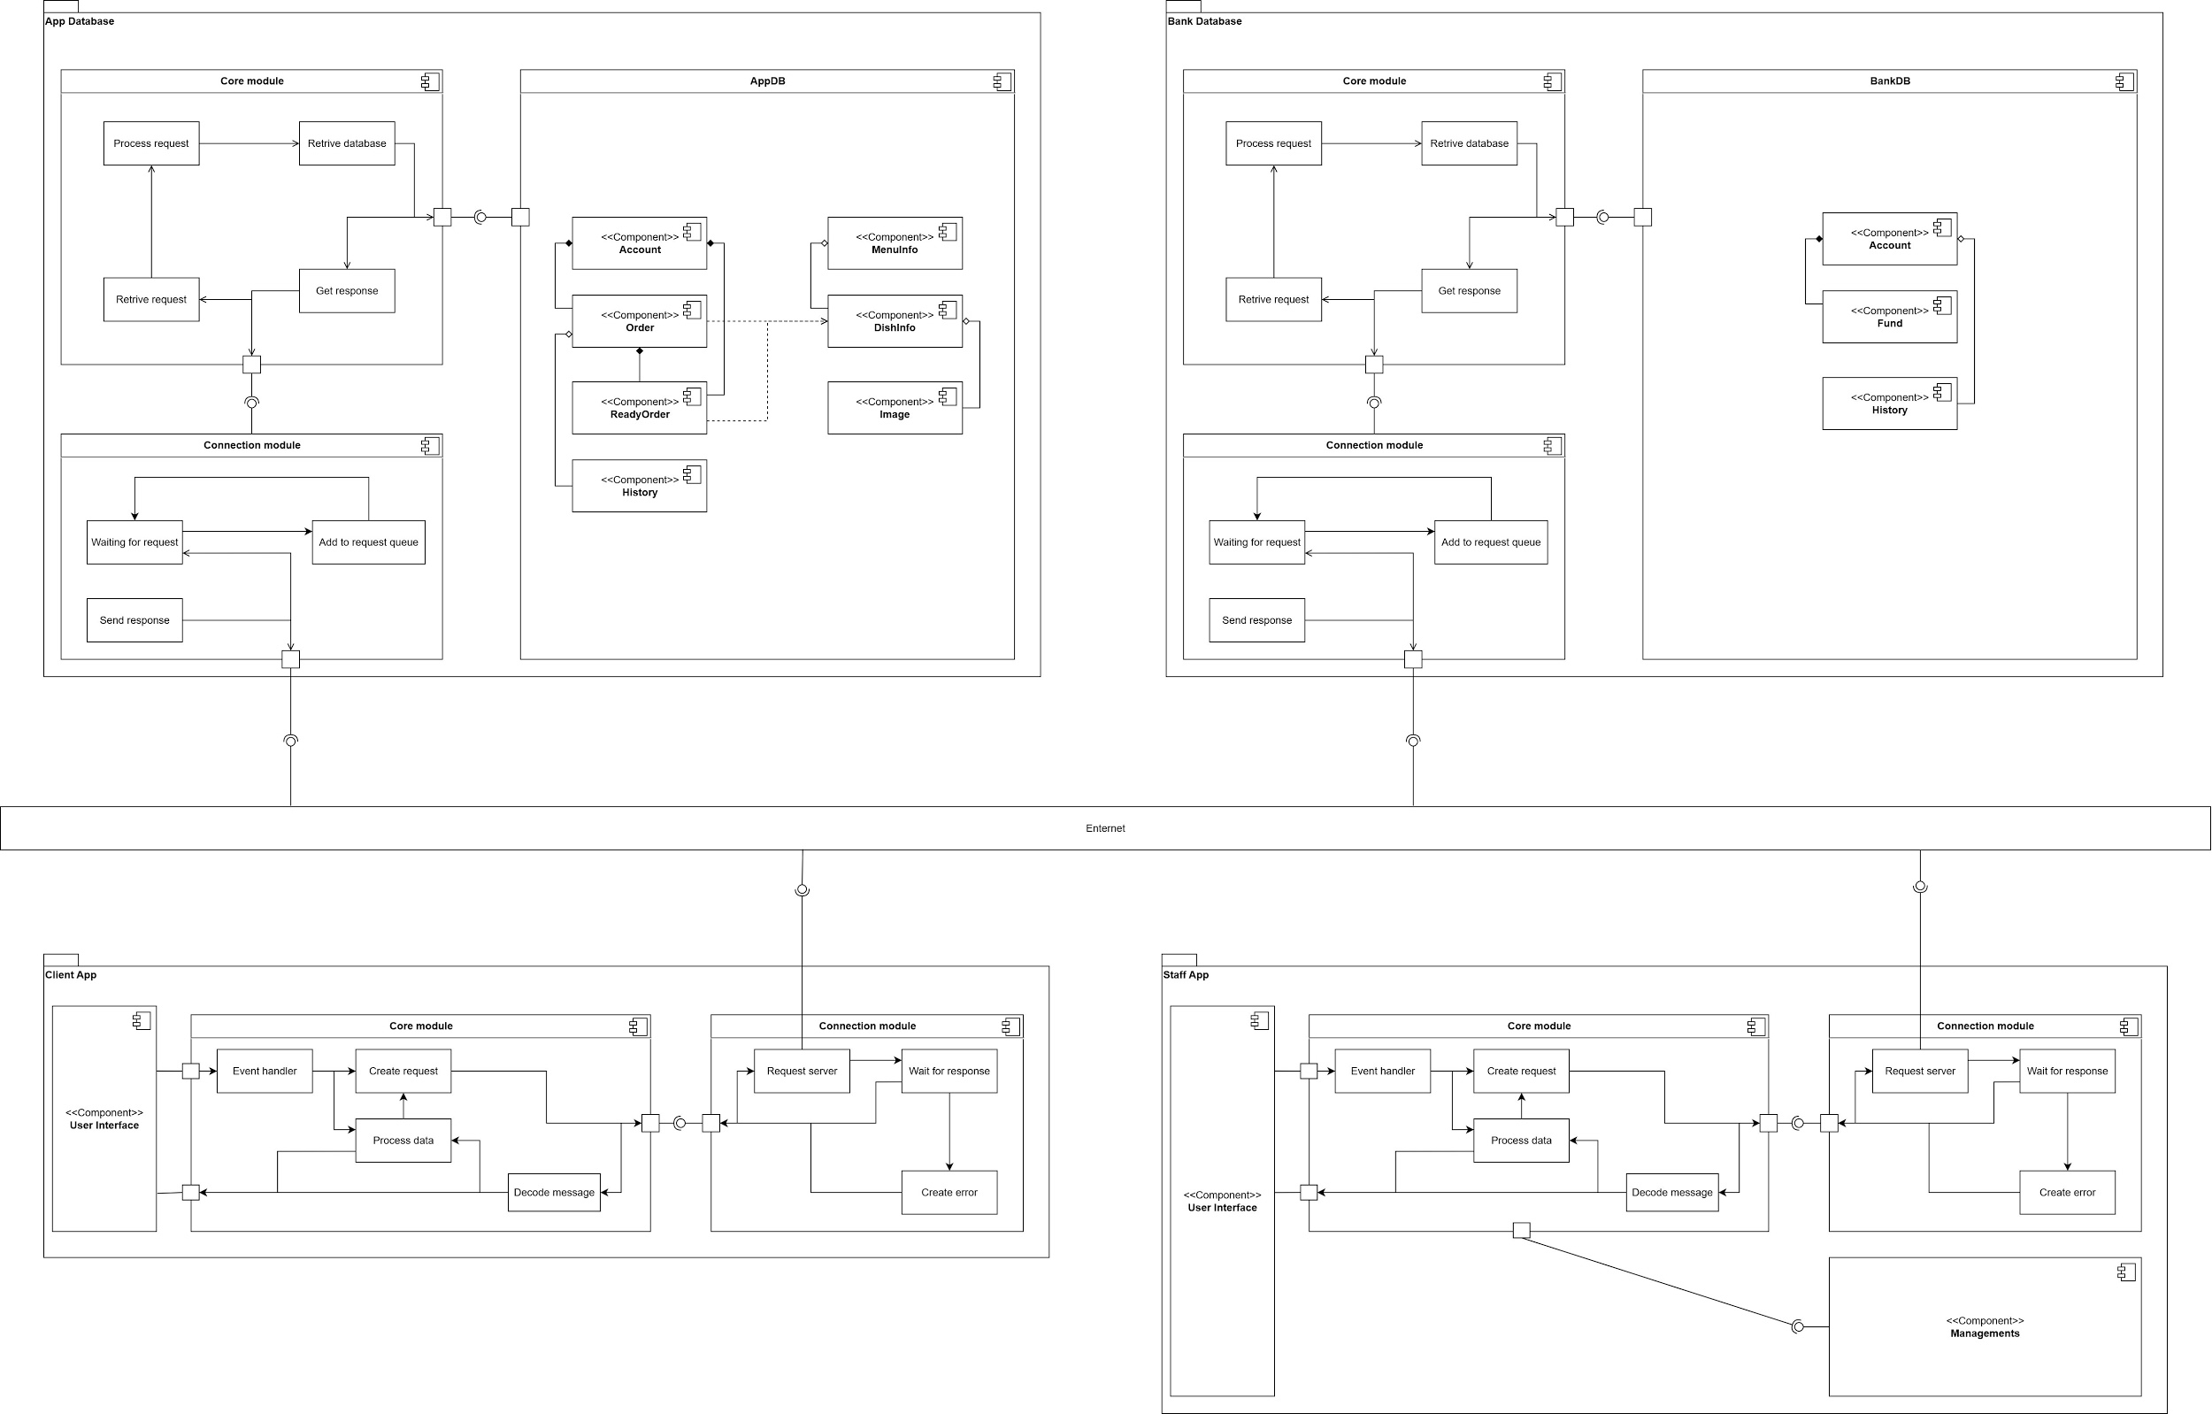

# Architecture Design

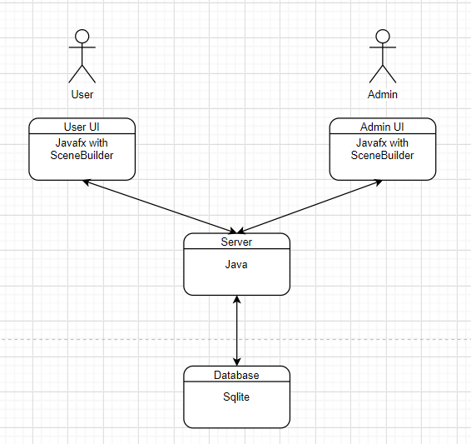

# Evaluation

|  |  |  |  |  |  |  |
| --- | --- | --- | --- | --- | --- | --- |
| **Thành viên** | | **Task** | **Function** | | **Evaluation** | |
| Phan Thanh Trường | | Login | Đăng nhập | | 100% | |
| Đăng ký | | 100% | |
| Đăng xuất | | 100% | |
|
| Phạm Quốc Trung | | Order dish | UI review menu | | 100% | |
| Order | | 100% | |
| Nguyễn Long Vũ | | Database | Create report | | 100% | |
| Load image | | 100% | |
|  | | 100% | |
| Đỗ Lam Trường | | Manage | Quản lý nhân viên | | 100% | |
| Quản lý thực phẩm | | 100% | |

# UI preview

***Giao diện App dành cho nhân viên***

Hình 1: Giao diện đăng nhập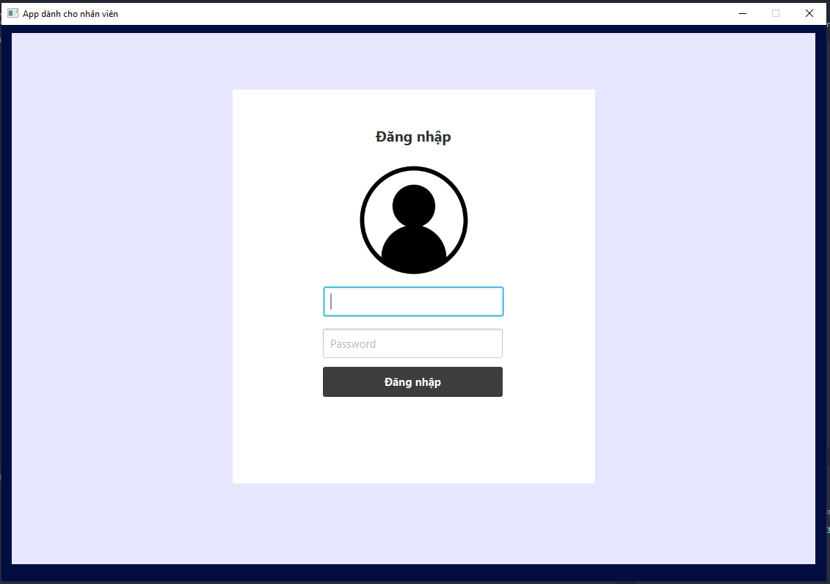

Hình 2: Giao diện Menu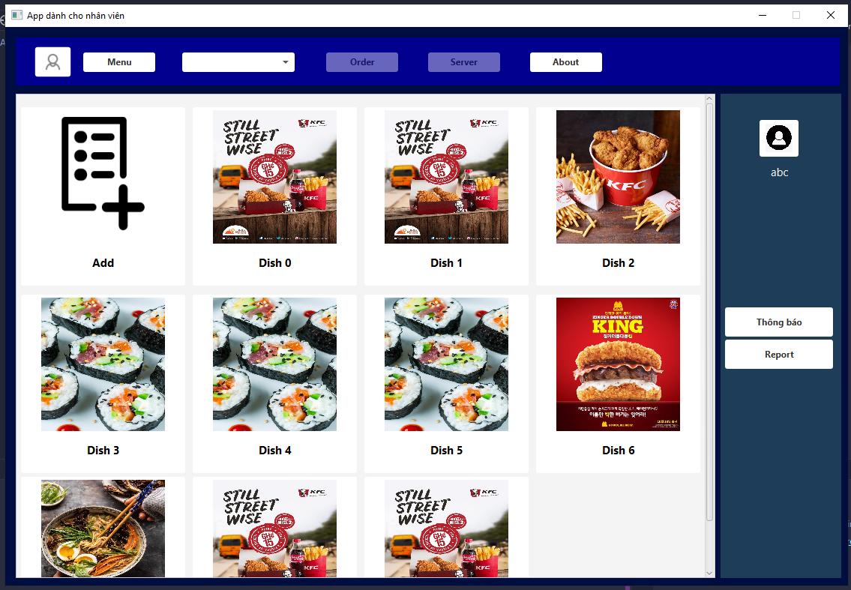

Hình 3: Trạng thái đặt món ăn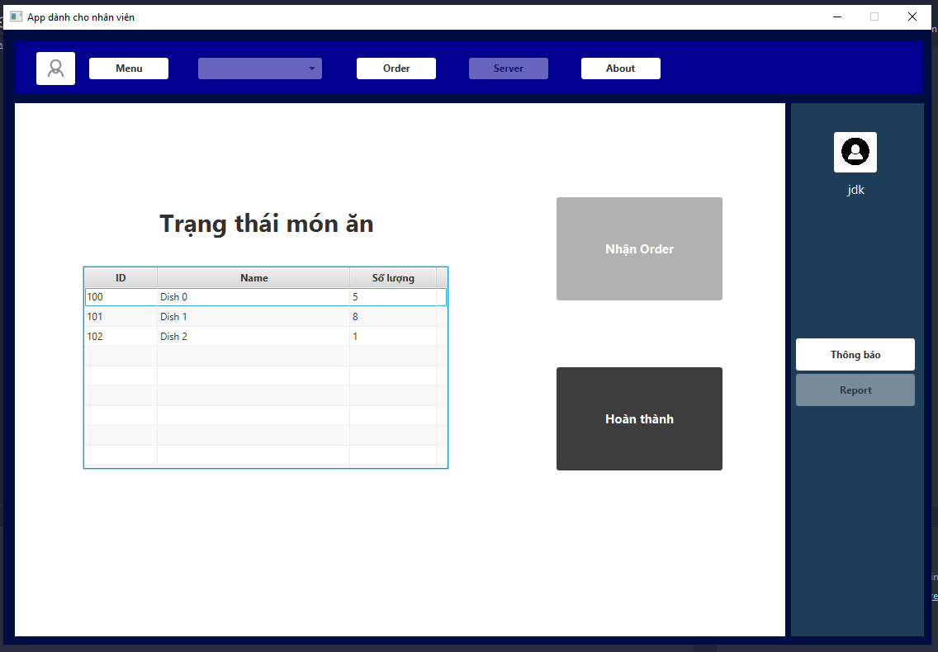

Hình 4: Hiện thông báo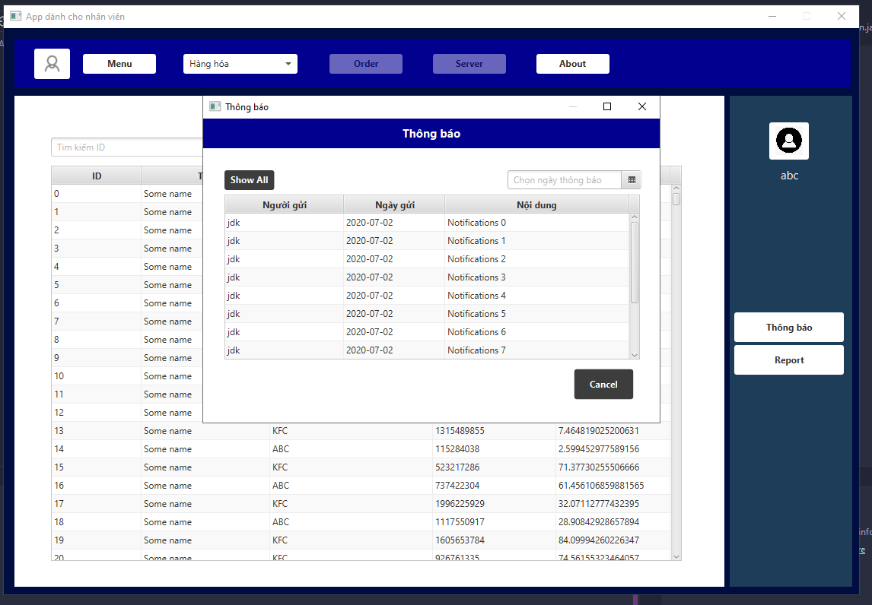

Hình 5: Giao diện thông tin chi tiết của thông báo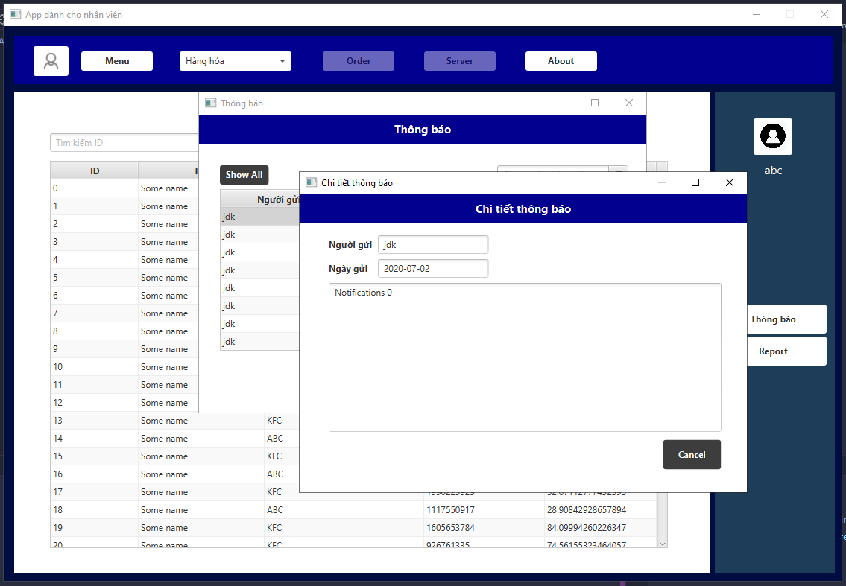

Hình 6: Giao diện quản lý staff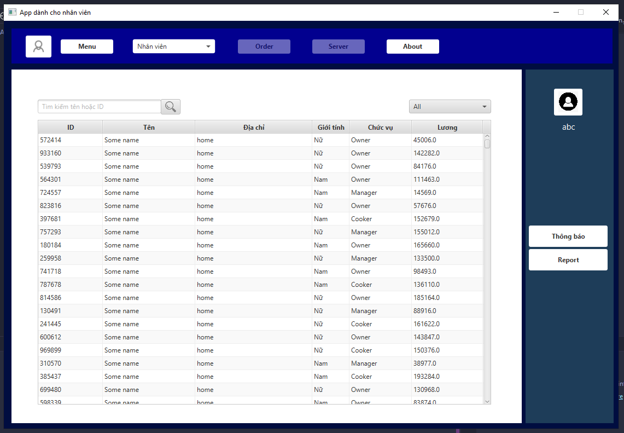

Hình 7: Giao diện quản lý stock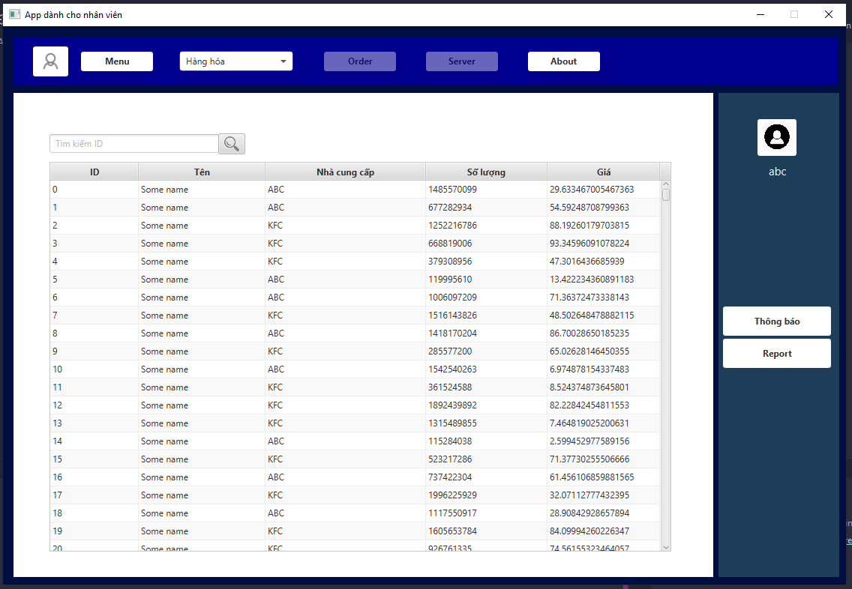

***Giao diện App dành cho khách hàng***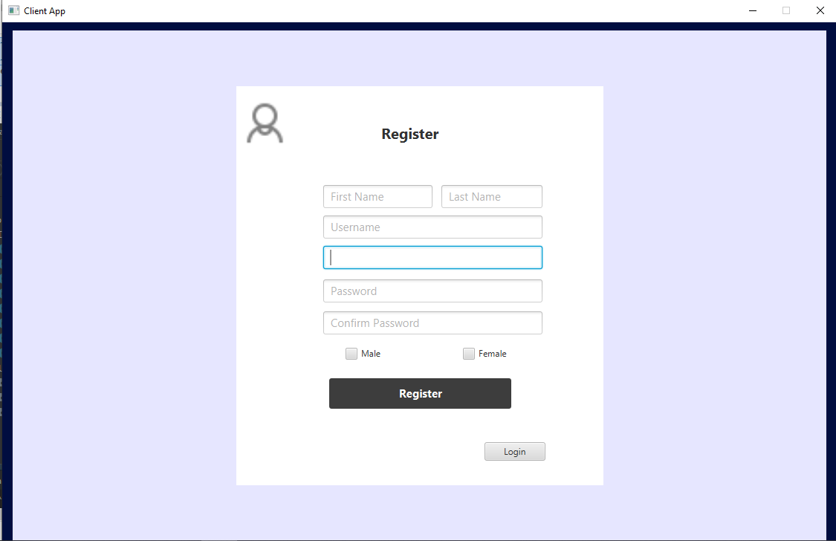

Hình 1: Giao diện Register

Hình 2: Giao diện Login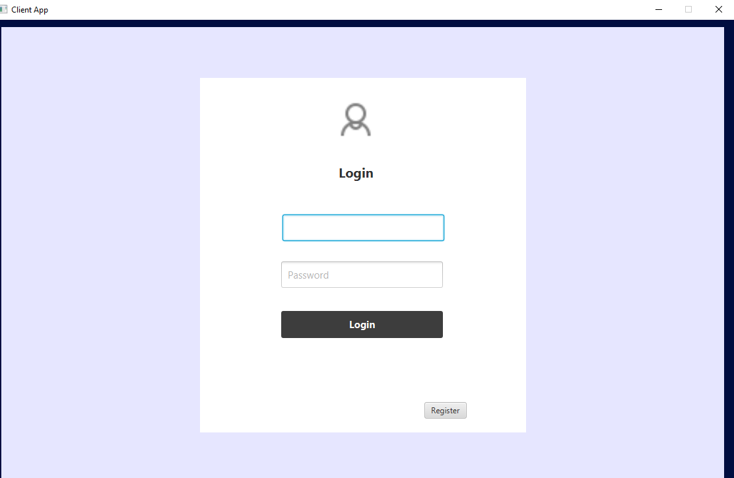

Hình 3: Giao diện menu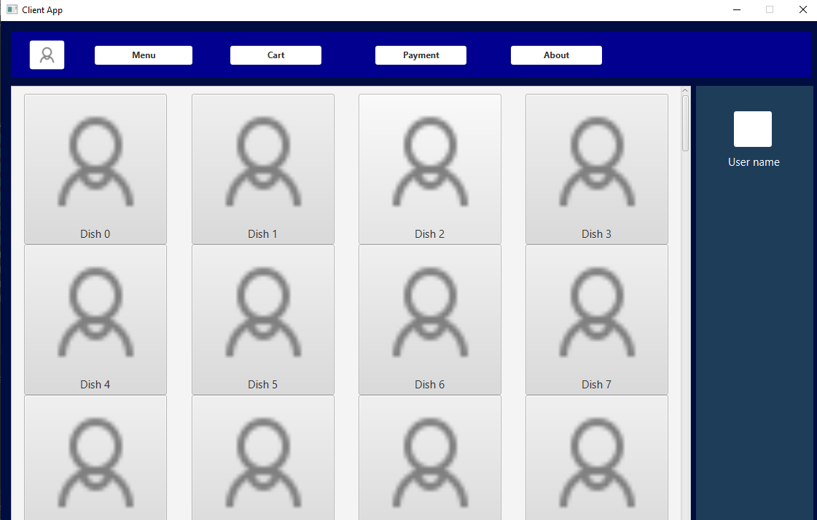

Hình 4: Giao diện order món ăn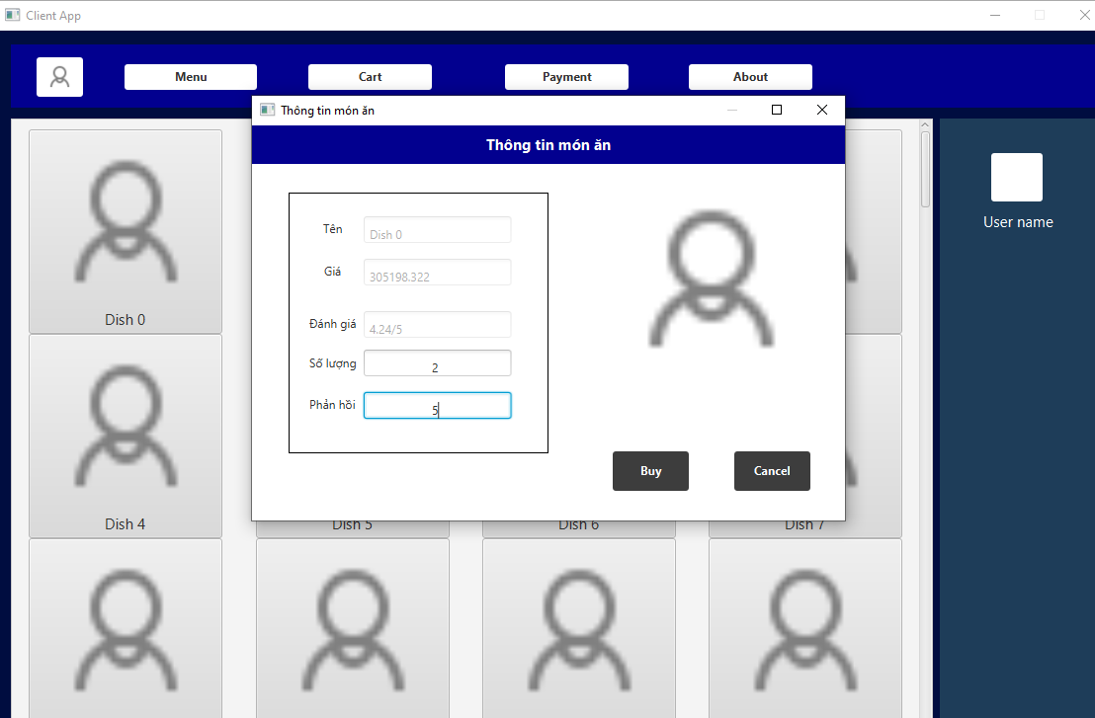

Hình 5: Giao diện quản lý giỏ hàng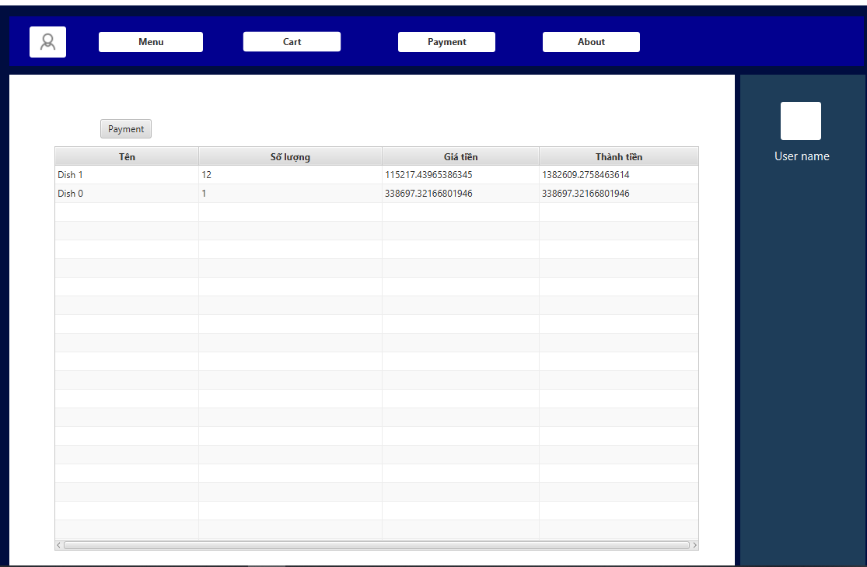

Hình 6: Giao diện thanh toán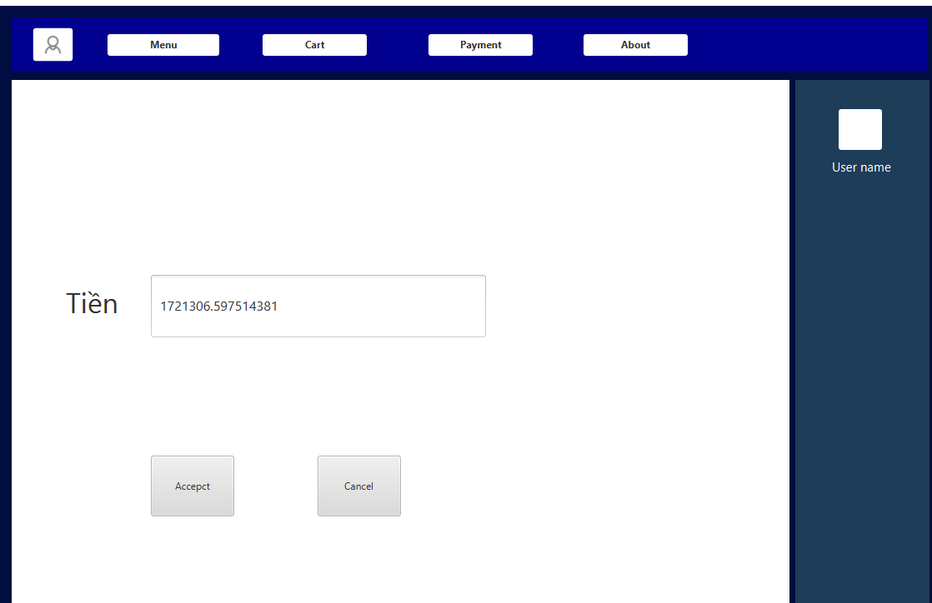

Hình 7: Giao diện thanh toán thành công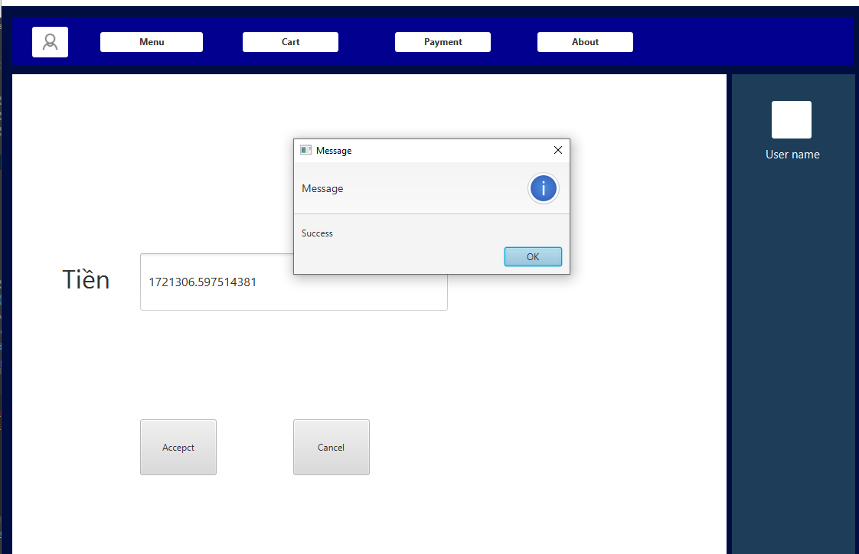

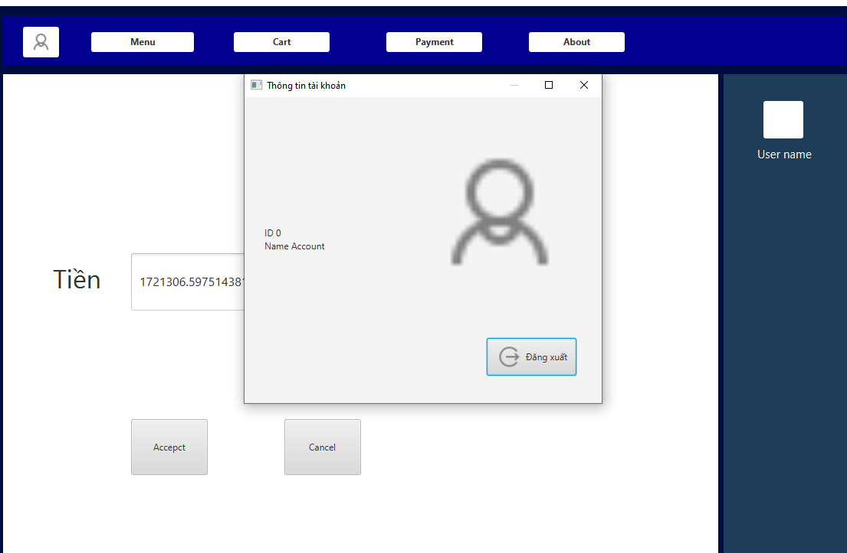

Hình 8: Giao diện đăng xuất

# Conclusion

* Github repository: <https://github.com/TTCNPM-L02-SVTC>
* Nhóm đã hoàn thành việc thiết kế được một app order món, bên cạnh đó nhóm đang cải tiến giao diện app trở nên hoàn hảo hơn.